

HỌ TÊN: NGUYỄN THỊ PHƯƠNG THƯ

MSSV: PC07032

LỚP: WD18306

GIẢNG VIÊN: LÊ NGỌC ĐÀO

<https://thuntppc07032.demopolyct.online/>

<https://thuntppc07032.demopolyct.online/wp-login.php?loggedout=true&wp_lang=vi>

User: phuongthu

Mật khẩu: 123456

**BÁO CÁO DỰ ÁN TỐT NGHIỆP**

**<<WEB BÁN MỸ PHẨM>>**

NGÀNH: LẬP TRÌNH WEB

TP.Cần Thơ 29/09/2023

TRƯỜNG CAO ĐẲNG THỰC HÀNH FPT

----- 🕮 -----

**MỤC LỤC**

LỜI MỞ ĐẦU 3

NHẬN XÉT CỦA GV HƯỚNG DẪN 4

NHẬN XÉT CỦA GV PHẢN BIỆN 5

PHẦN 1 – GIỚI THIỆU ĐỀ TÀI 6

PHẦN 2 – KHẢO SÁT YÊU CẦU 6

PHẦN 3 – PHÂN TÍCH HIỆN TRẠNG 6

PHẦN 4 – THIẾT KẾ HỆ THỐNG 6

PHẦN 5 – THỰC HIỆN DỰ ÁN 6

PHẦN 6 – KIỂM THỬ 6

PHẦN 7 – HƯỚNG DẪN TRIỂN KHAI VÀ SỬ DỤNG 6

KẾT LUẬN 6

PHỤ LỤC 7

TÀI LIỆU THAM KHẢO 7

# LỜI MỞ ĐẦU

Lập trình web là một phần quan trọng trong lĩnh vực công nghệ thông tin. Phân tích thiết kế hệ thống thông tin là một phần quan trọng của lĩnh vực công nghệ thông tin, nó giúp con người có thể mua sắm, tìm hiểu thông tin sản phẩm cần mua một cahcs đơn giản, dễ dàng và nhanh chóng hơn, giúp tiết kiệm được rất nhiều thời gian và công sức. Em thực hiện đề tài WEBSITE BÁN MỸ PHẨM nhằm nâng cao thêm kiến thức và tầm hiểu biết của mình về lĩnh vực này.

# NHẬN XÉT CỦA GV HƯỚNG DẪN

……………………………………………………………………………………………………………………………………………………………………………………………………………………………………………………………………………………………………………………………………………………………………………………………………………………………………………………………………………………………………………………………………………………………………………………………………………………………………………………………………………………………………………………………………………………………………………………………………………………………………………………………………………………………………………………………………………………………………………………………………………………………………………………………………………………………………………………………………………………………………………………………………………………………………………………………………………………………………………………………………………………………………………………………………………………………………………………………………………………………………………………………………………………………………………………………………………………………………………………………………………………………………………………………………………………………………………………………………………………………………………………………………………………………………………………………………………………………………………………………………………………………………………………………………………………………………………………………………………………………………………………………………………………………………………………………………………………………………………………………………………………………………………………………………………………………………………………………………………………………………………………………………………………………………………………………………………………………………………………………………………………………………………………………………………………………………………………………………………………………………………………………………………………………………………………………………………………………………………………………………………………………………………………………………………………………………………………………………………………………………………………………………………………………………………………………………………………………………........................................................................................................

# NHẬN XÉT CỦA GV PHẢN BIỆN

……………………………………………………………………………………………………………………………………………………………………………………………………………………………………………………………………………………………………………………………………………………………………………………………………………………………………………………………………………………………………………………………………………………………………………………………………………………………………………………………………………………………………………………………………………………………………………………………………………………………………………………………………………………………………………………………………………………………………………………………………………………………………………………………………………………………………………………………………………………………………………………………………………………………………………………………………………………………………………………………………………………………………………………………………………………………………………………………………………………………………………………………………………………………………………………………………………………………………………………………………………………………………………………………………………………………………………………………………………………………………………………………………………………………………………………………………………………………………………………………………………………………………………………………………………………………………………………………………………………………………………………………………………………………………………………………………………………………………………………………………………………………………………………………………………………………………………………………………………………………………………………………………………………………………………………………………………………………………………………………………………………………………………………………………………………………………………………………………………………………………………………………………………………………………………………………………………………………………………………………………………………………………………………………………………………………………………………………………………………………………………………………………………………………………………………………………………………………………........................................................................................................

# PHẦN 1 – GIỚI THIỆU ĐỀ TÀI

Mỹ phẩm là các sản phẩm sử dụng để làm đẹp, bảo vệ và cải thiện da, tóc và móng tay. Chúng bao gồm hàng loạt các sản phẩm như kem dưỡng da, serum, sữa rửa mặt, sơn móng tay, nước hoa,...

Mục đích chính của mỹ phẩm là chăm sóc ngoại hình, che giấu khuyết điểm và cung cấp, chăm sóc, điều trị da, tóc, móng. Một số mỹ phẩm cũng tác động đến sức khoẻ như: kem chống nắng bảo vệ da khỏi tác động của tia cực tím, kem dưỡng ẩm duy trì độ ẩm cho da,...  Ngoài ra, mỹ phẩm cũng có thể được sử dụng để thay đổi ngoại hình và nâng cao sự tự tin của người sử dụng.

Việc xây dựng được một Website cho cửa hàng của mình giới thiệu tất cả các sản phẩm của mình bán. Chúng ta đưa các sản phẩm đó lên website và quản lý bằng website đó, khách hàng có thể đặt hàng trên website mà không cần đến cửa hàng.

# PHẦN 2 – KHẢO SÁT YÊU CẦU

Mô tả yêu cầu của khách hàng về hệ thống.

1. Chức năng

2. Giá cả hợp lý

3. Sự tiện lợi

4. Cách sử dụng

5. Thiết kế

6. Sự tin cậy

7. Khả năng thể hiện

8. Sự hiệu quả

Liệt kê tất cả những chức năng cần thiết của hệ thống mà khách hàng yêu cầu theo vai trò sử dụng.

Về phía khách hàng

-Tìm kiếm tên, thông tin sản phẩm cần mua

-Có thể đăng ký, đăng nhập vào website

-Có thể đặt 1 hoặc nhiều sản phẩm trong một lần

-Có thể chỉnh sửa thông tin cá nhân khách hàng nếu bị sai

-Có thể thêm, xóa sản phẩm trong giỏ hàng nếu muốn

# PHẦN 3 – PHÂN TÍCH HIỆN TRẠNG

Phân tích các yêu cầu được đặt ra của khách hàng ở phần 2.

1. Chức năng

Khách hàng mong muốn sản phẩm sẽ hoạt động theo đúng chức năng nó được giới thiệu để giúp họ xử lý các vấn đề của mình.

2. Giá cả hợp lý

Khách hàng thường có những giới hạn chi tiêu cho các sản phẩm mình cần mua

3. Sự tiện lợi

Sản phẩm cần là một giải pháp tiện lợi và dễ dàng để khách hàng xử lý vấn đề của mình

4. Cách sử dụng

Cách sử dụng sản phẩm nên rõ ràng và dễ hiểu để không tạo thêm những trở ngại không cần thiết cho khách hàng

5. Thiết kế

Khách hàng muốn thiết kế của sản phẩm phù hợp, đẹp mắt và dễ dàng để sử dụng

6. Sự tin cậy

Sản phẩm cần thể hiện các tính năng đúng như quảng cáo và giới thiệu mỗi khi khách hàng sử dụng nó

7. Khả năng thể hiện

Sản phẩm cần thể hiện chính xác để giúp khách hàng đạt được mục tiêu

8. Sự hiệu quả

Khách hàng muốn sản phẩm hoạt được hiệu quả để tránh lãng phí thời gian không cần thiết

Đưa ra sơ đồ Use Cases

**YÊU CẦU:**

**Y1 . Đăng ký Domain Hosting**

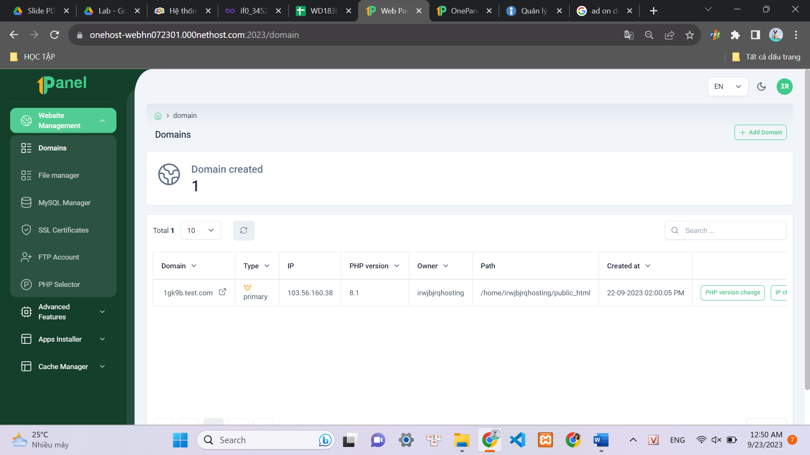

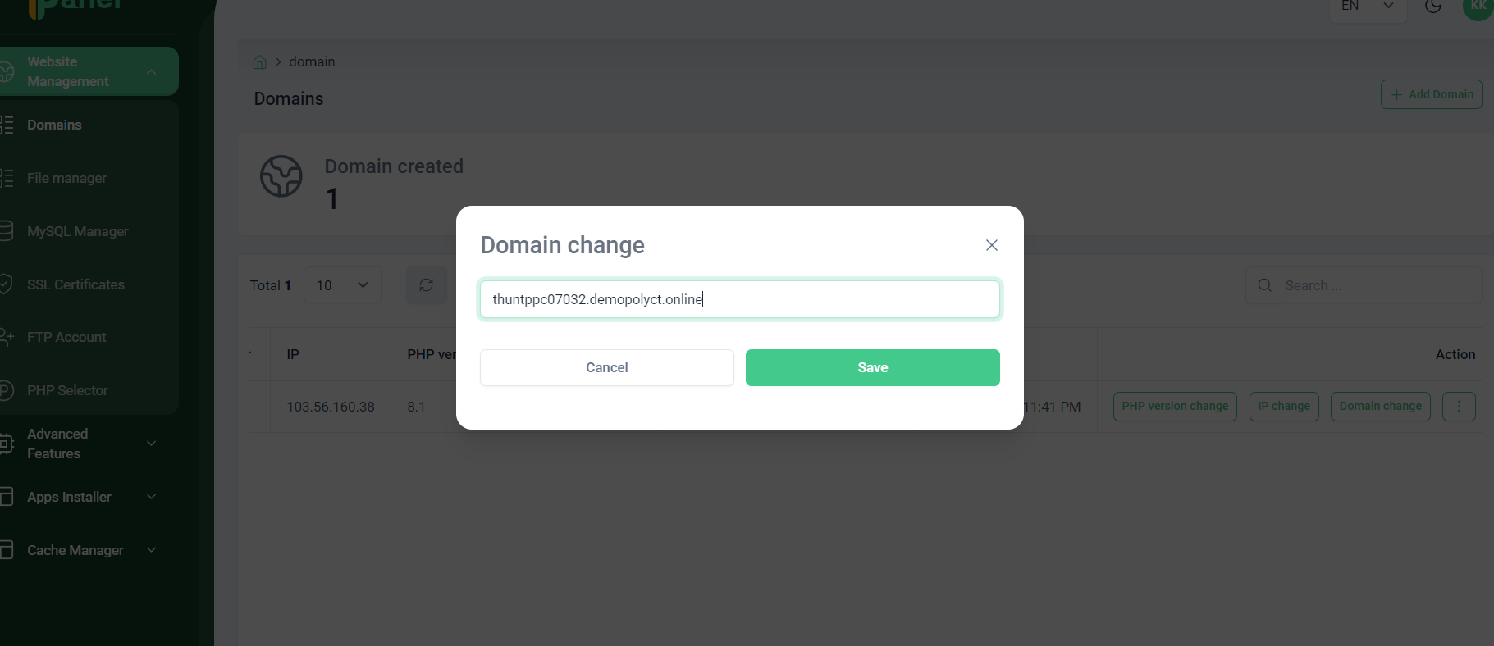

**Y2. Cấu hình Website hoạt động trên Internet**

Sử dụng các mã nguồn mở để xây dựng website .

Yêu cầu: Website phải có database, website phải có chủ đề và nội dung phải bám sát theo chủ đề sinh viên đã chọn

1. Thiết lập tài khoản FTP để quản lý Website

2. Upload source website lên hosting

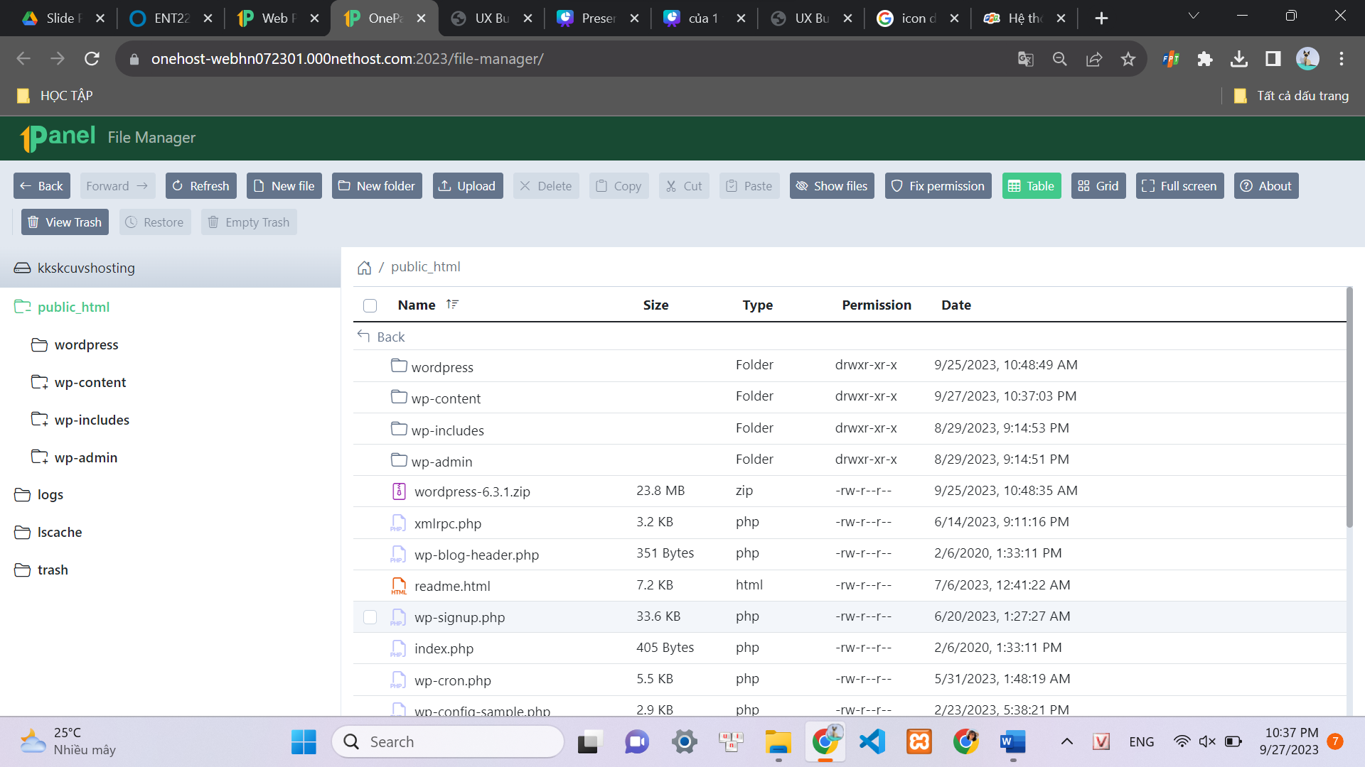

3. Cấu hình Database

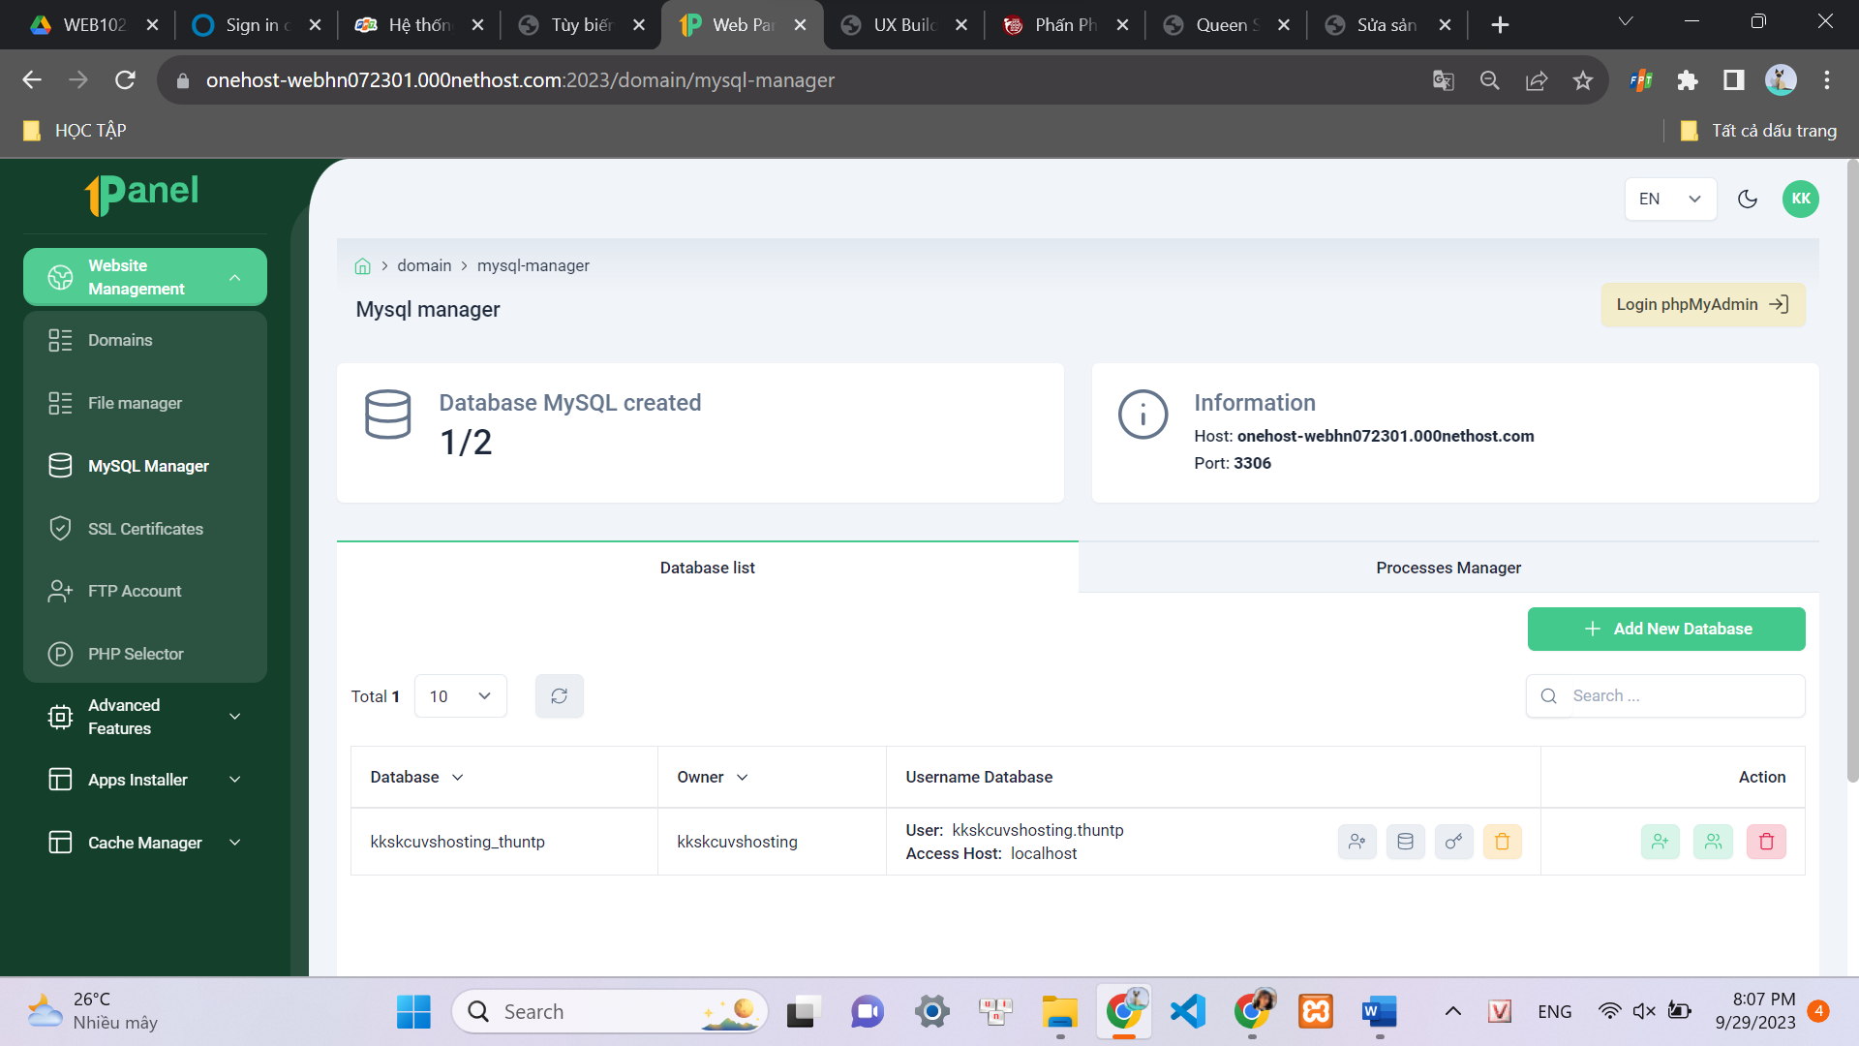

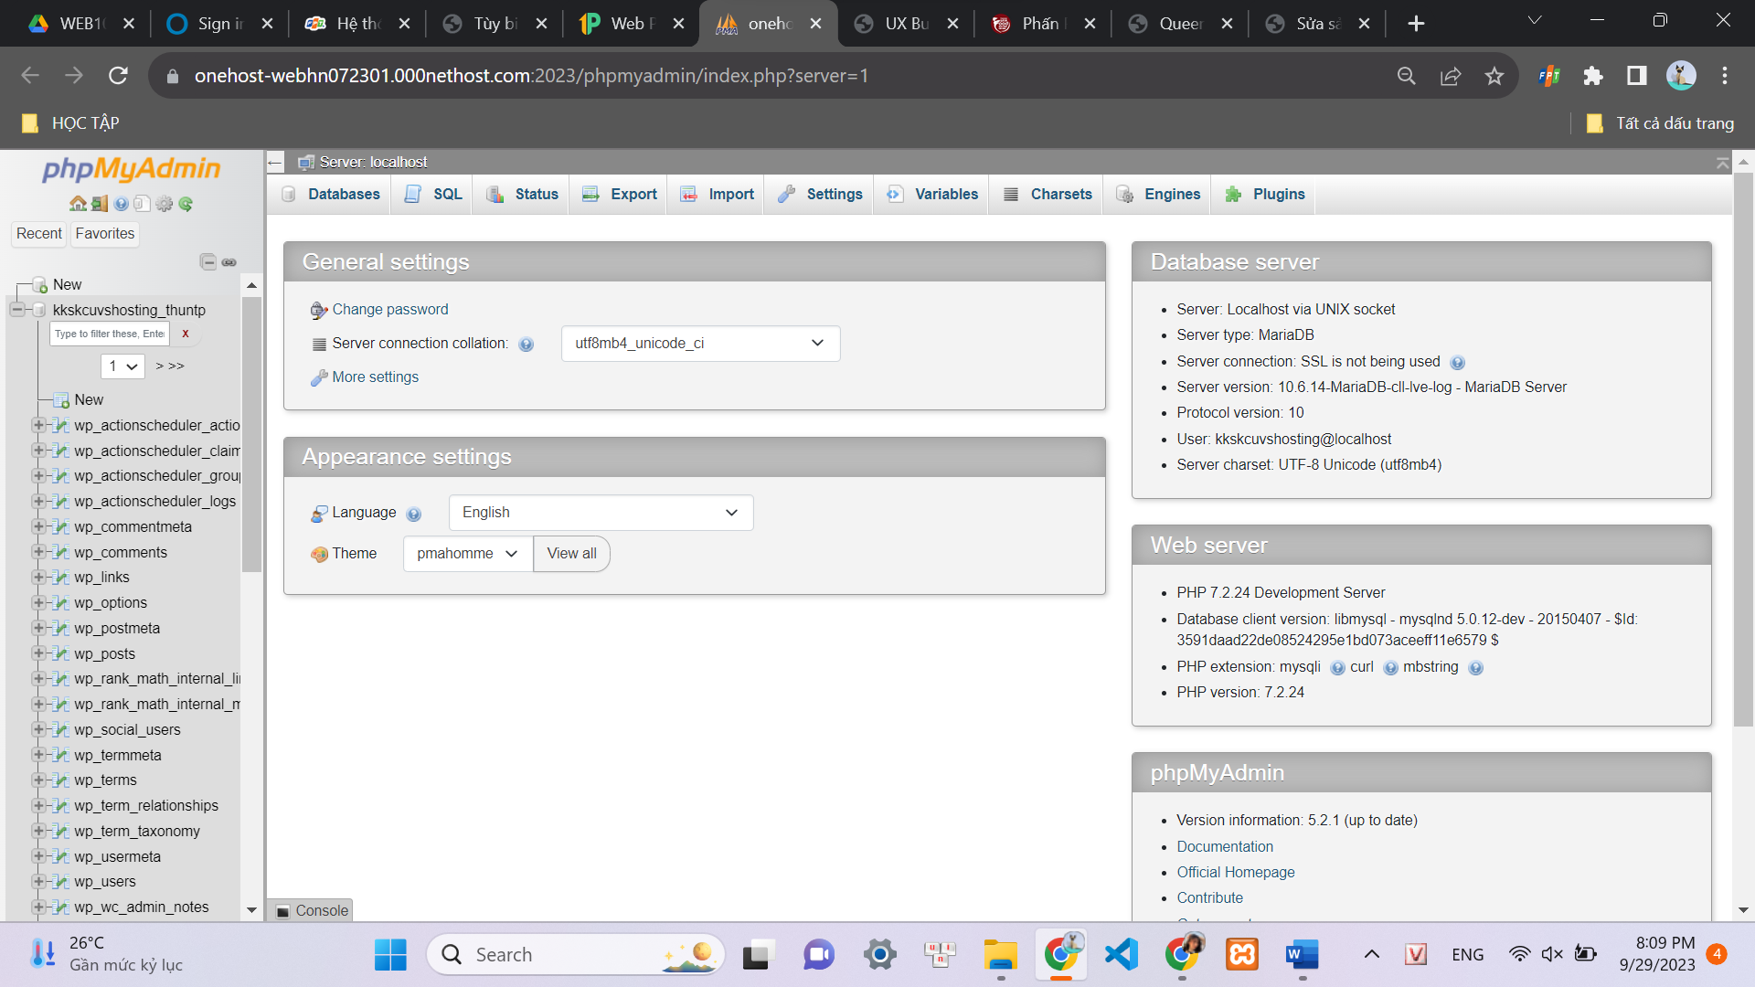

4. Hoàn thiện website

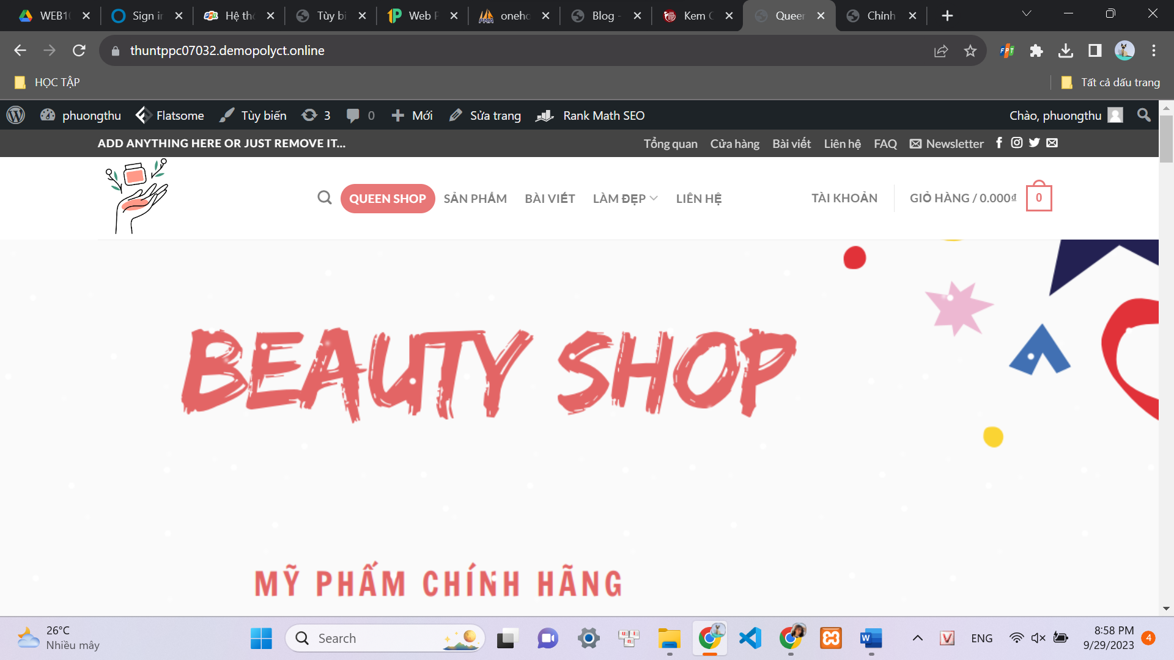

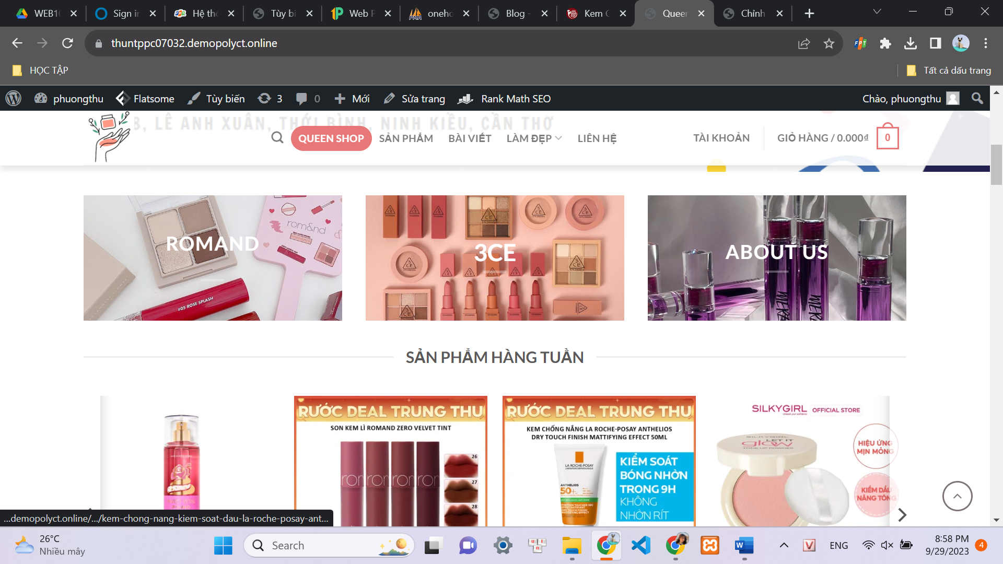

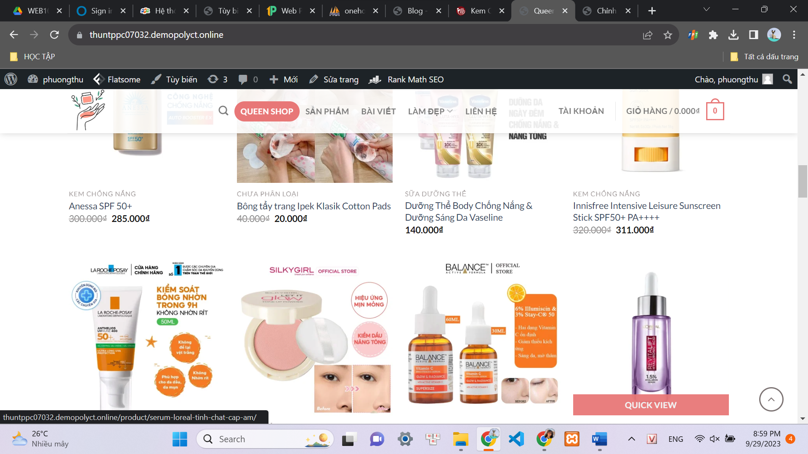

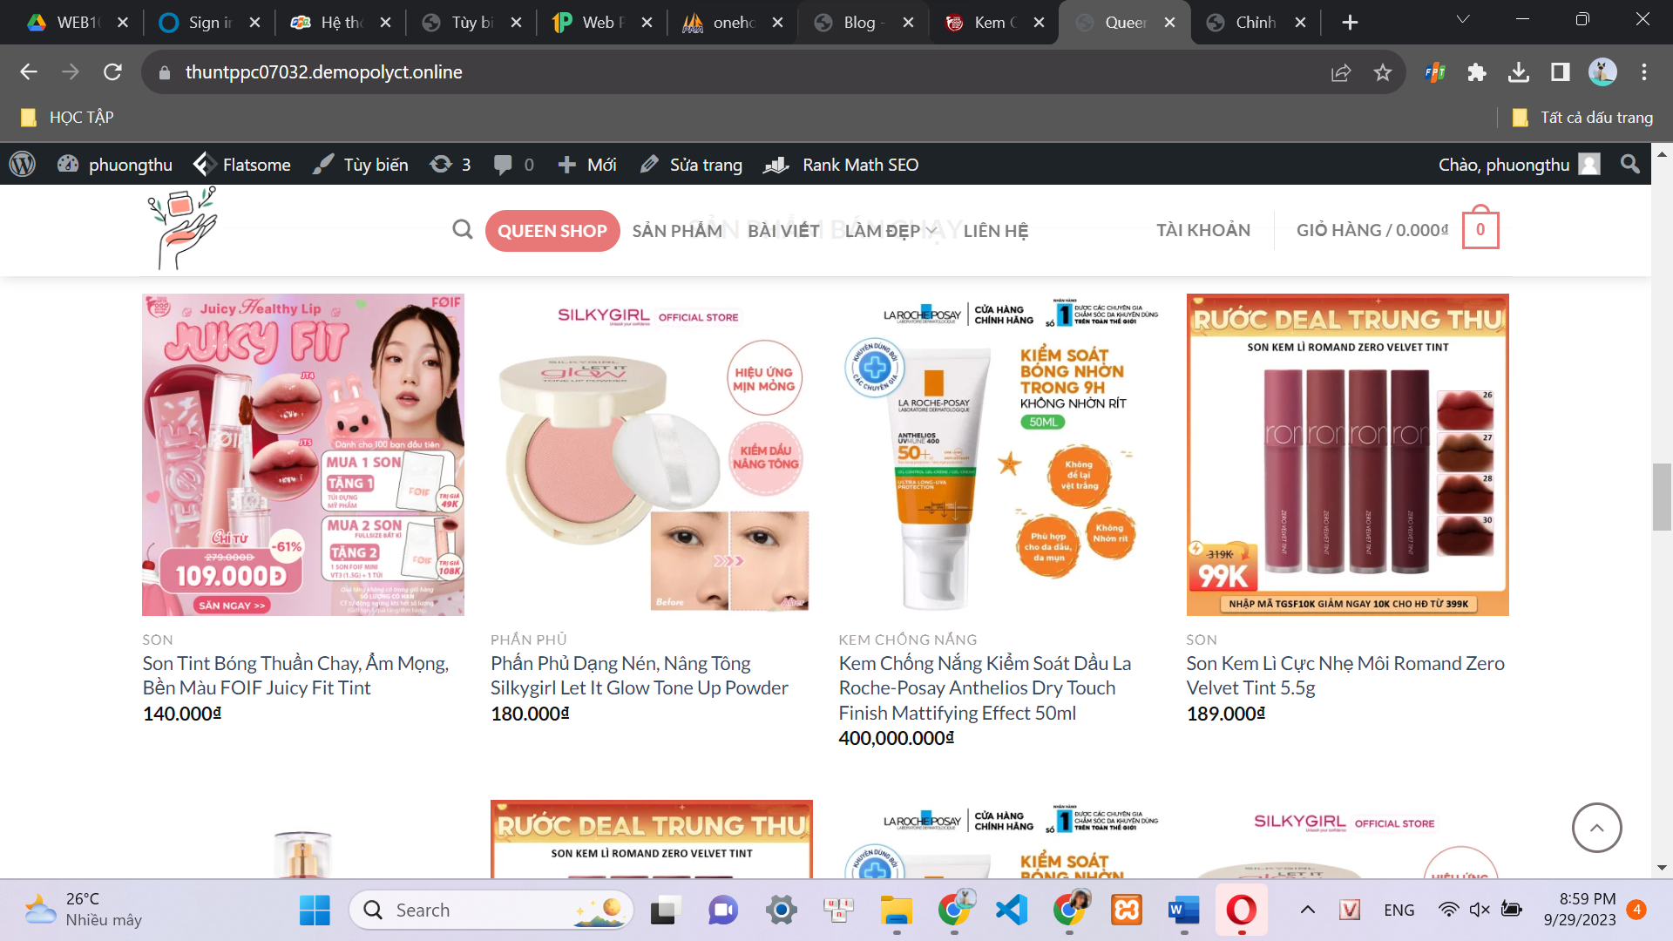

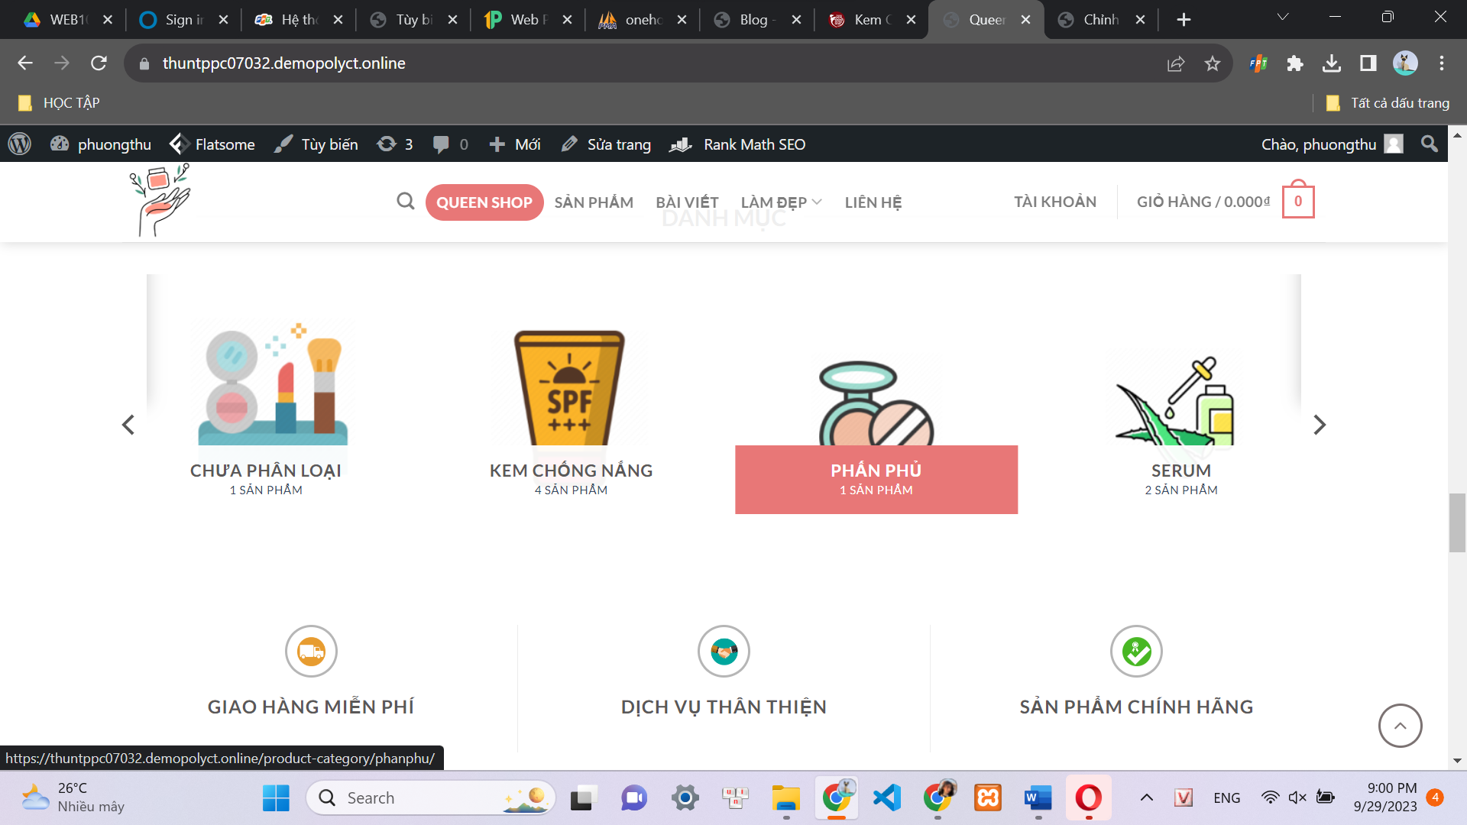

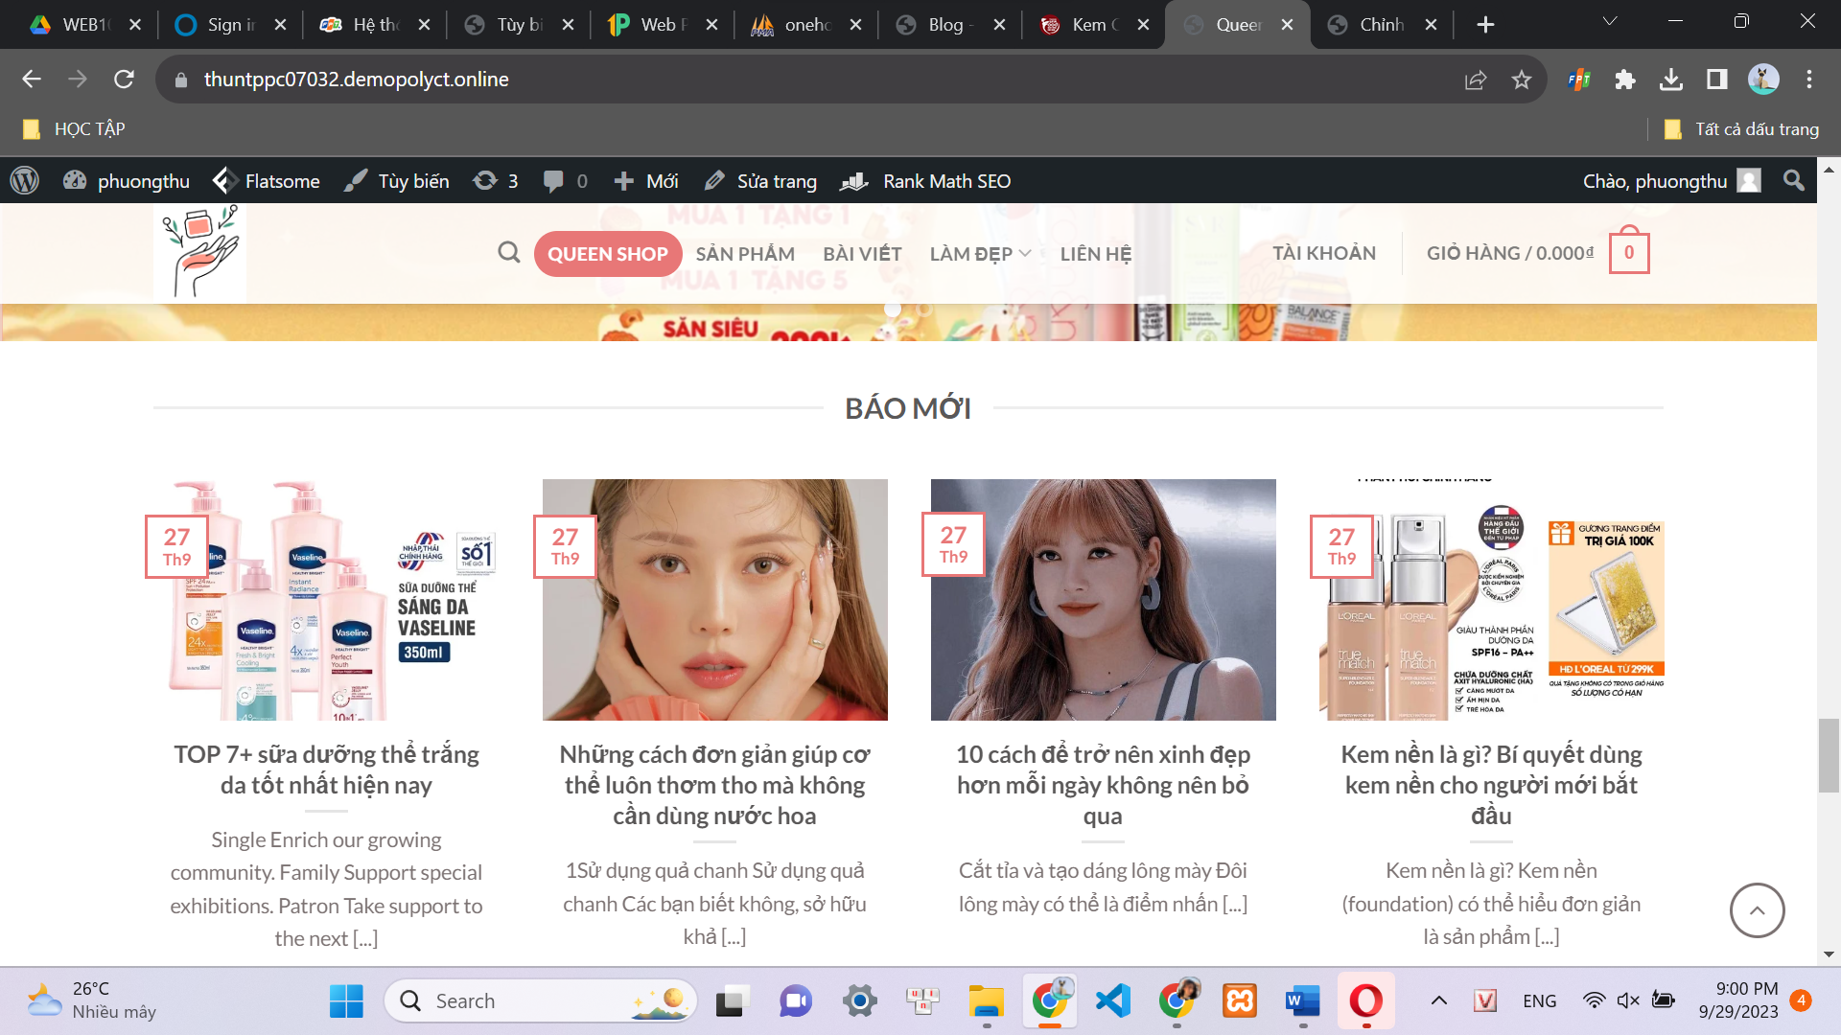

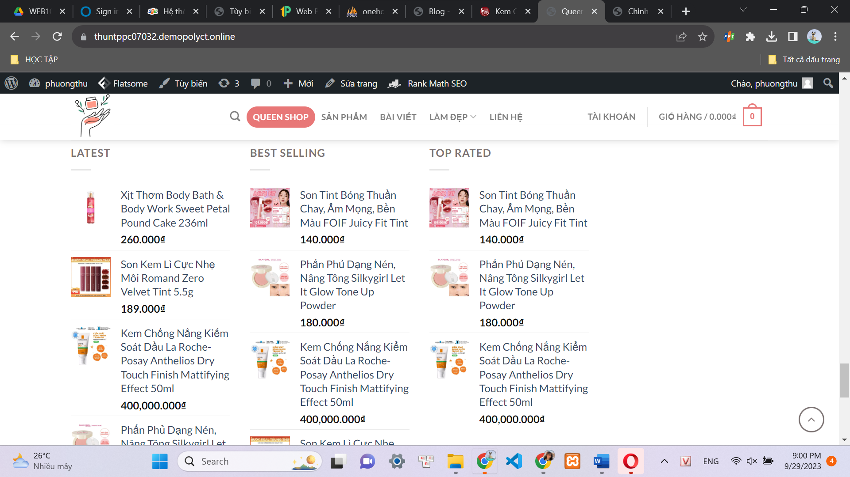

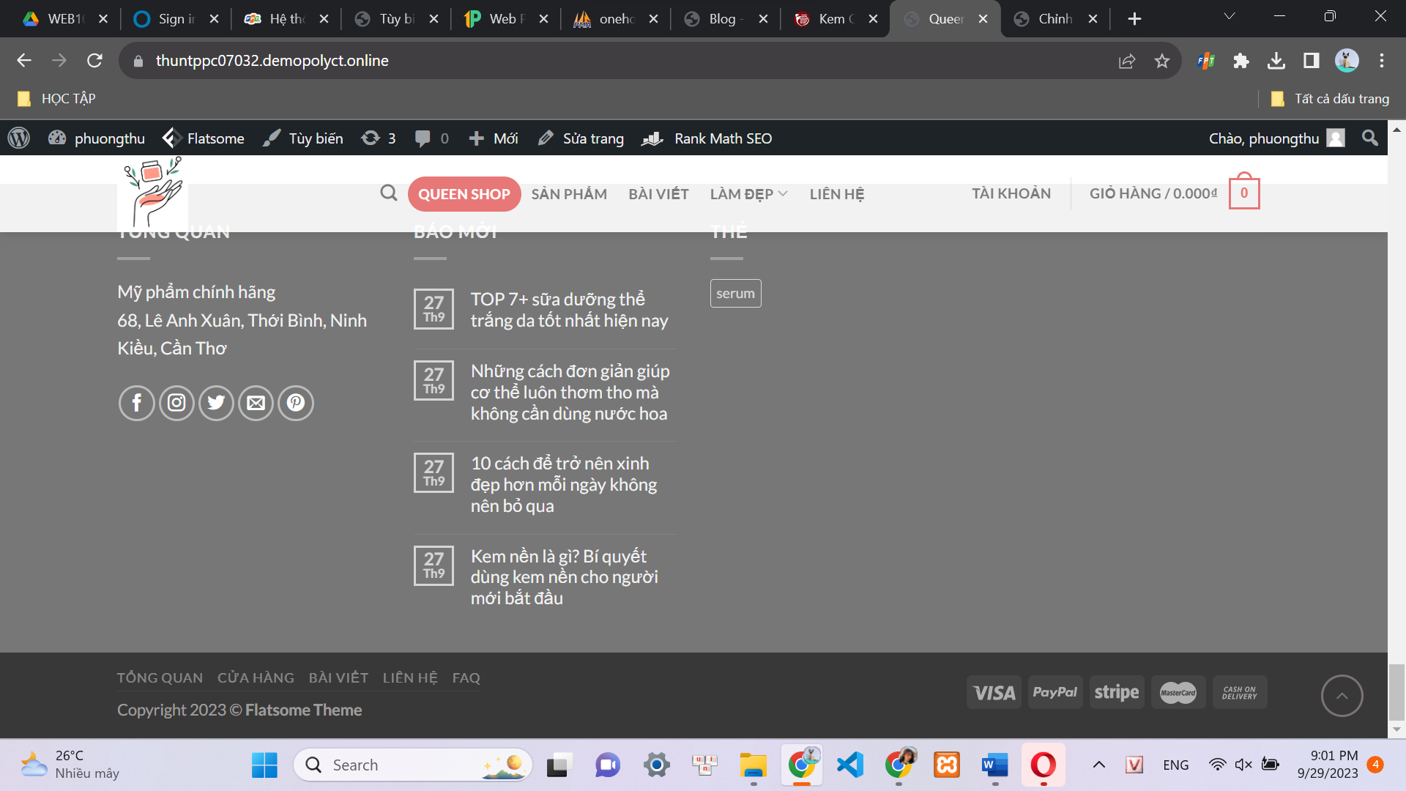

**Y3. Xây dựng nội dung Website**

1. Nêu rõ chủ đề của website

Ví dụ: Website về du lịch, website về tin thể thao, website về thời trang, website về ẩm thực ...

Website là một nền tảng bán mỹ phẩm online. Mỹ phẩm bao gồm cả makeup và chăm sóc da. Mỹ phẩm cũng là 1 một trong những cách làm đẹp chủ yếu. Làm đẹp hiện nay đóng quan trọng đối với tất cả mọi người không phân biệt độ tuổi hay giới tính nào. Bất cứ ai cũng có quyền làm bản thân đẹp hơn mỗi ngày. Website hướng đến chủ đề này không những để bán mỹ phẩm mà còn chia sẻ bí quyết với những bài viết để giúp mọi người hiểu rõ hơn về làm đẹp để bản thân xinh đẹp tự tin hơn.

Việc xây dựng được một Website cho cửa hàng của mình giới thiệu tất cả các sản phẩm của mình bán. Chúng ta đưa các sản phẩm đó lên website và quản lý bằng website đó, khách hàng có thể đặt hàng trên website mà không cần đến cửa hàng.

2. Xây dựng danh mục bài viết

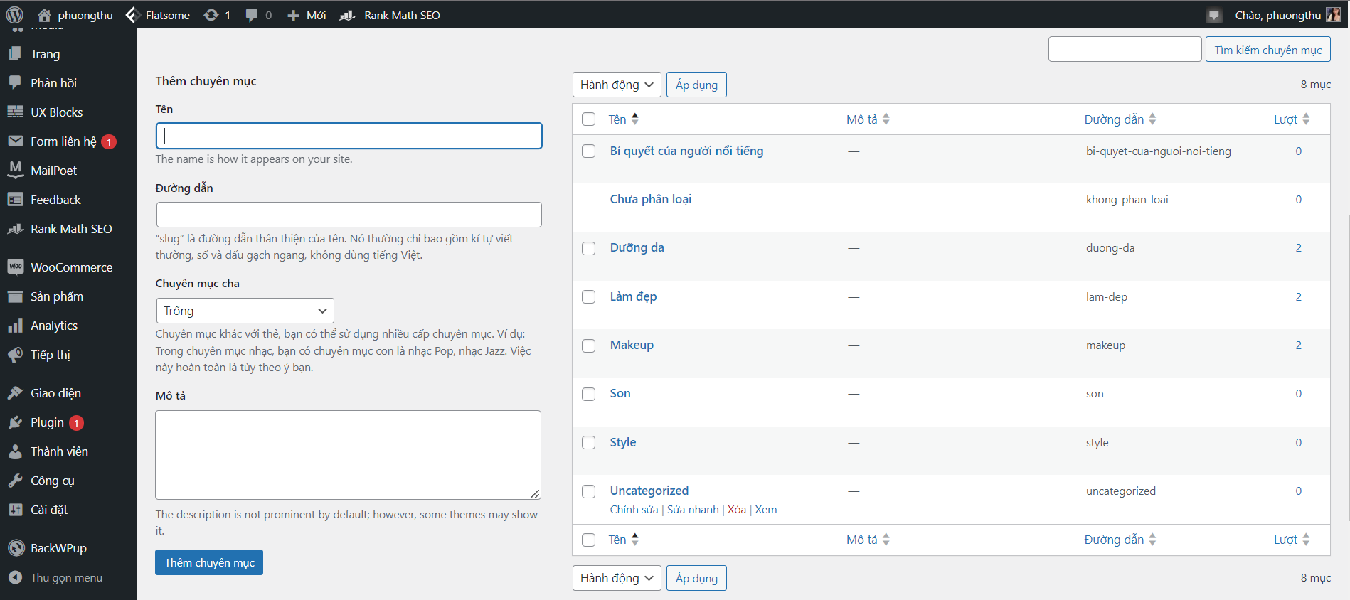

3. Lập kế hoạch và xây dựng bài viết để website có content phong phú

**Lập kế hoạch bài viết**

Thương hiệu: Định vị nhận biết thương hiệu về cửa hàng với sản phẩm/dịch vụ đa dạng, uy tín, chất lượng tốt, giá cả phù hợp,…..

Chia sẻ những câu chuyện: Xây dựng những bài viết dựa trên những câu chuyện có thật về hiệu quả đã sử dụng qua mỹ phẩm của khách hàng chia sẻ

Chia sẻ bí quyết: Xây dựng những bài viết chia sẻ những bí quyết makeup cơ bản cho người mới bắt đầu, chăm sóc da trước khi ngủ, tư vấn những loại kem chống nắng phù hợp, những cách làm làn da trở nên trắng sáng,….

Promotion: Xây dựng những bài viết liên quan đến chính sách khuyến mãi của đại lý

Về sản phẩm: Đăng các bài viết về sản phẩm chẳng hạn như nguồn gốc xuất xứ, công dụng thần kỳ, độ an toàn uy tín của sản phẩm. Các chứng nhận an toàn, chất lượng, hiệu quả mà sản phẩm đạt được.

**Xây dựng bài viết**

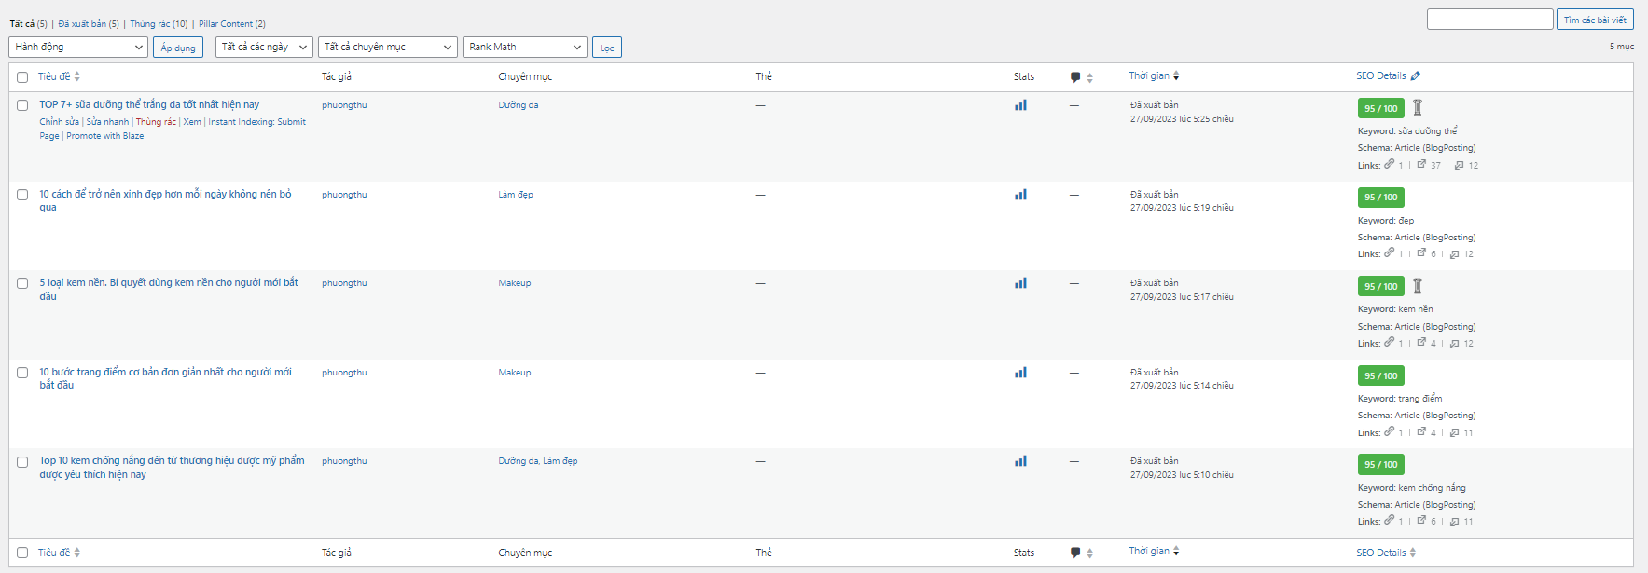

**Y4. Bảo Trì Website**

1. Bật hệ thống backup website tự động hàng ngày

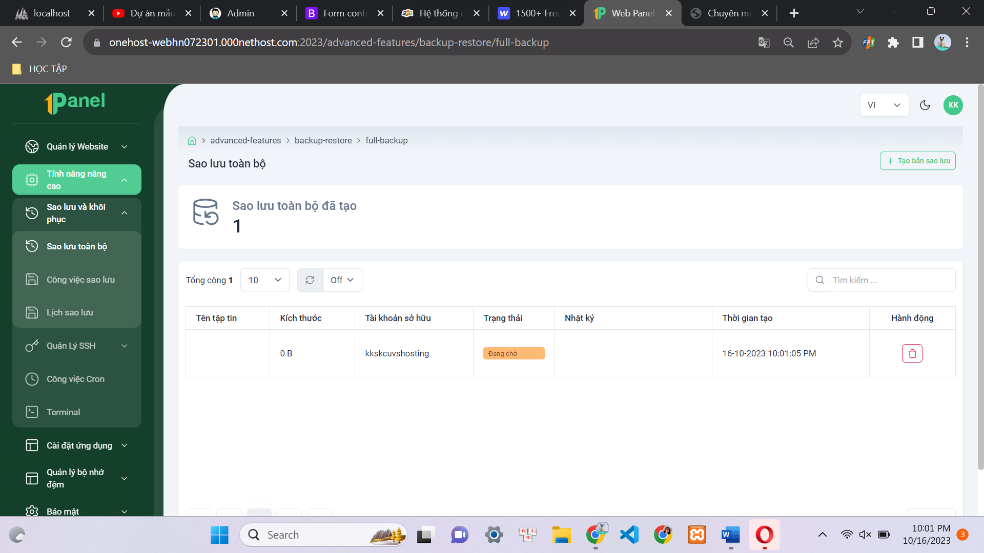

Vào “sao lưu và khôi phục” chọn “sao lưu toàn bộ”. Click vào “Tạo bản sao lưu”

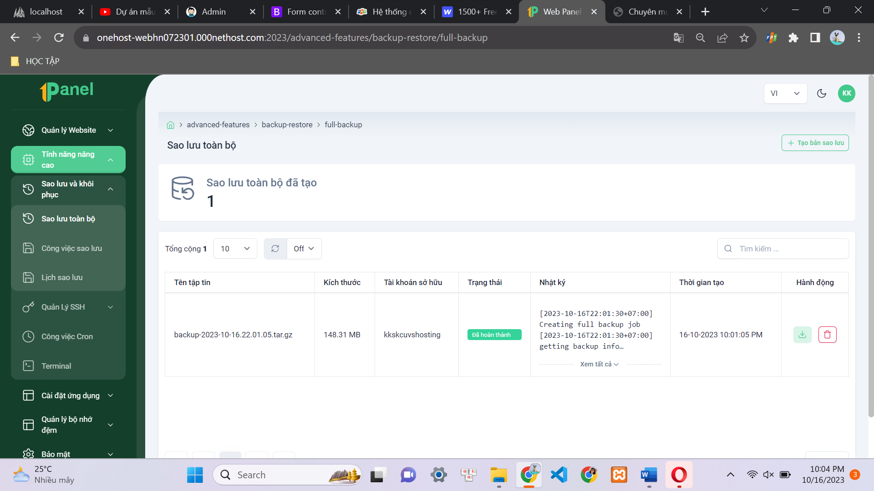

Sau khi sao lưu hoàn thành. Click vào dấu mũi tên tải xuống

2. Lưu data xuống máy tính

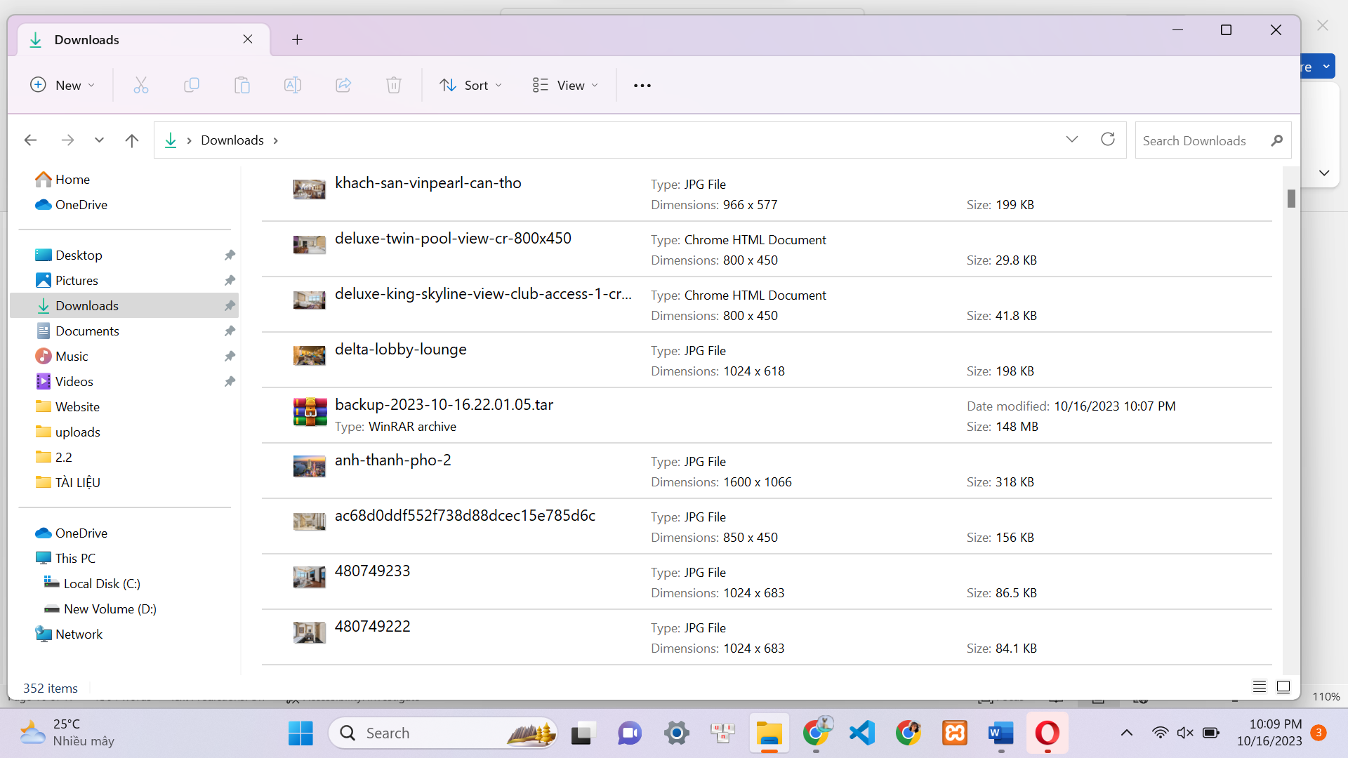

Đây là ảnh sau khi đã lưu data xuống máy tính

3. Đặt tình huống website bị mất dữ liệu (Xóa hết bài viết trên website)

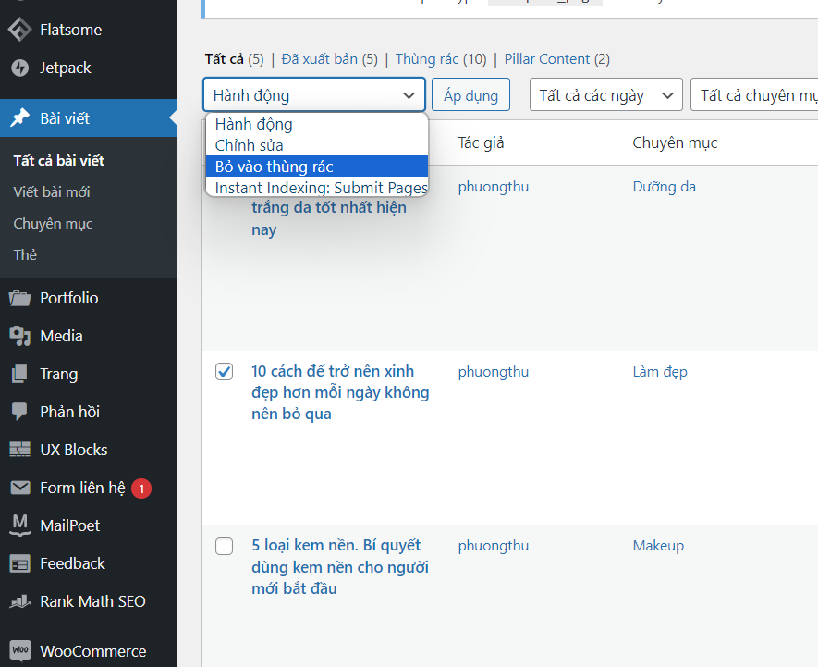

Khi bấm lộn và lỡ xóa dữ liệu (xóa bài viết)

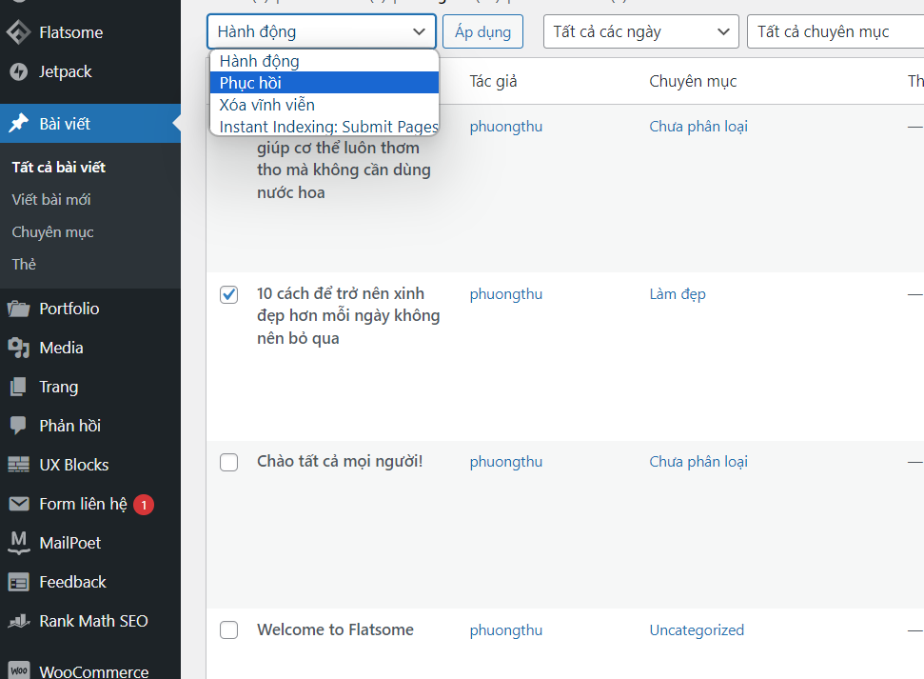

Thì mình lục lại trong “thùng rác” sau đó chọn bài viết muốn khôi phục và sau đó bấm “Khôi phục”

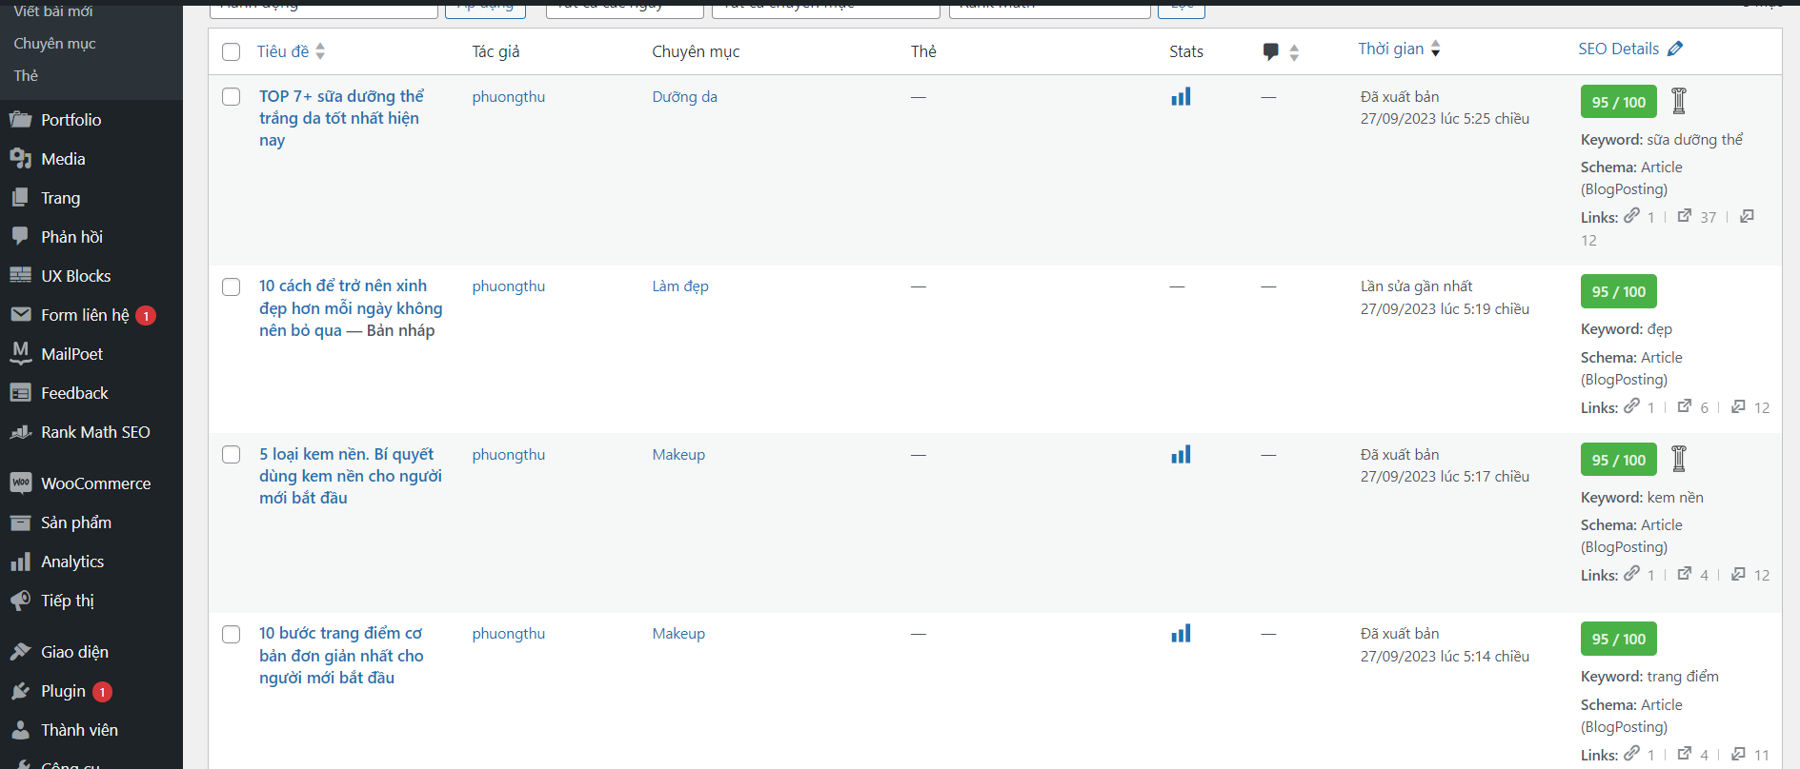

Đây là khi bài viết đã được khôi phục

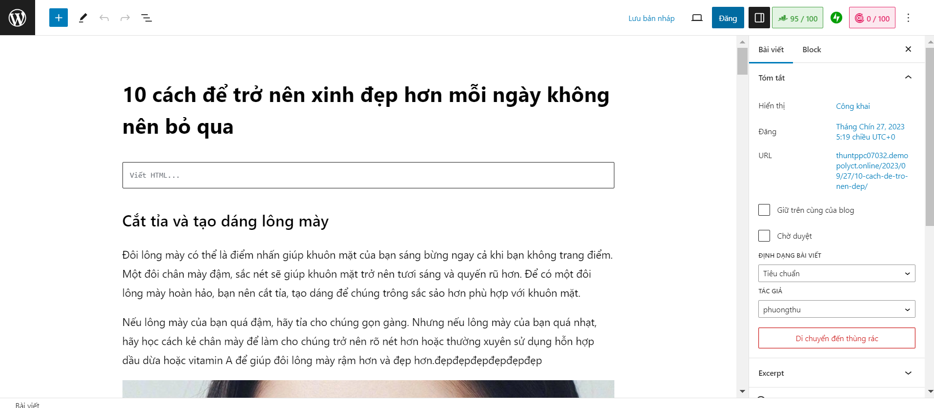

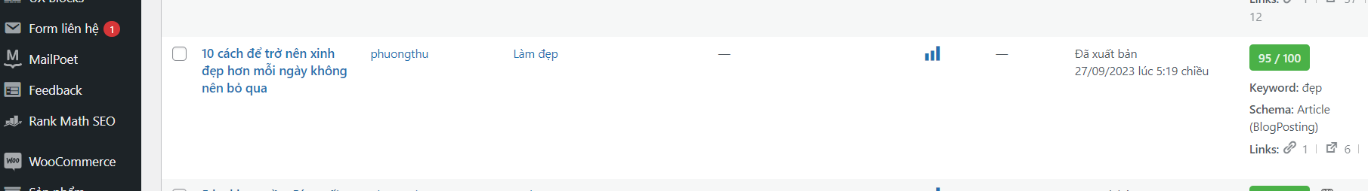

Sau đó mình vào xuất bản lại

4. Restore lại data

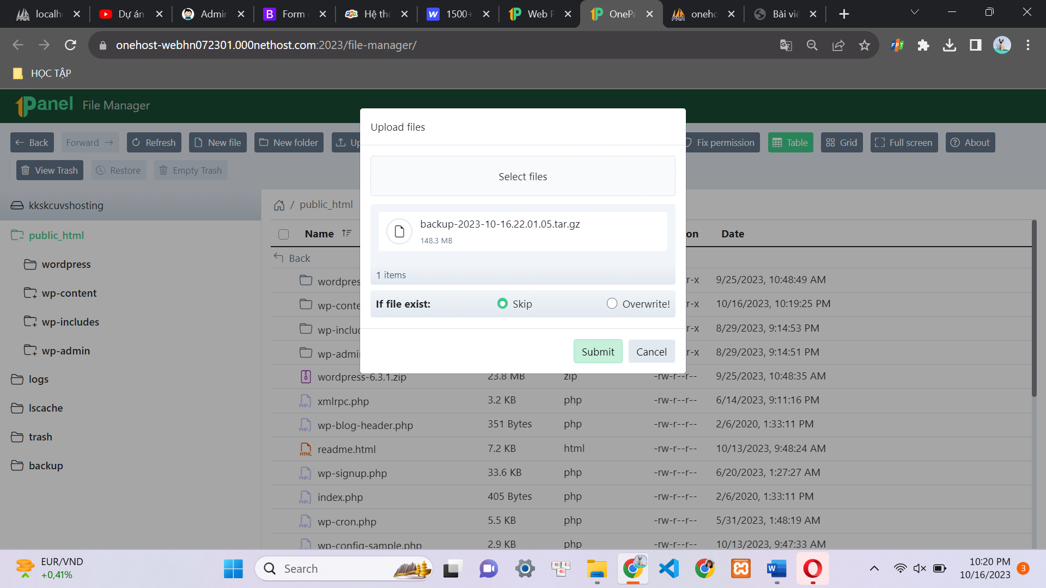

**Y5. Tối ưu hóa Website – On page**

**SEO Onpage** là các công việc cần làm để tối ưu hóa các yếu tố hiển thị ngay trên website. Mục tiêu của việc này là để giúp web nâng cao thứ hạng trên công cụ tìm kiếm. Từ đó, website thu hút nhiều traffic hơn, có thêm nhiều cơ hội tiếp cận khách hàng tiềm năng.

Tối ưu SEO Onpage giúp cho website thân thiện hơn với người dùng. Từ đó, qua hoạt động đánh giá, bạn sẽ kiểm soát được nội dung và giúp bài viết được tối ưu hơn.

Tất cả các mục đích tối ưu SEO Onpage để Google đánh giá uy tín, chất lượng. Còn tối ưu đối với người dùng là đề cao trải nghiệm người dùng. Ngoài việc tạo ra chuyển đổi thì hấp dẫn người dùng truy cập trên trang web là yếu tố rất quan trọng khi làm SEO.

Nêu các công việc liên quan đến kỹ thuật để tối ưu hóa website (SEO Onpage)

* Chất lượng nội dung là thứ đi đầu.
* Tiêu đề trang và thẻ meta mô tả
* Nội dung chuẩn **SEO**.
* Thẻ Heading và định dạng nội dung.
* Hình ảnh và **các** yếu tố đa phương tiện khác.
* **Tối ưu hóa** URL.
* **Liên** kết nội bộ
* **Liên** kết ngoài.

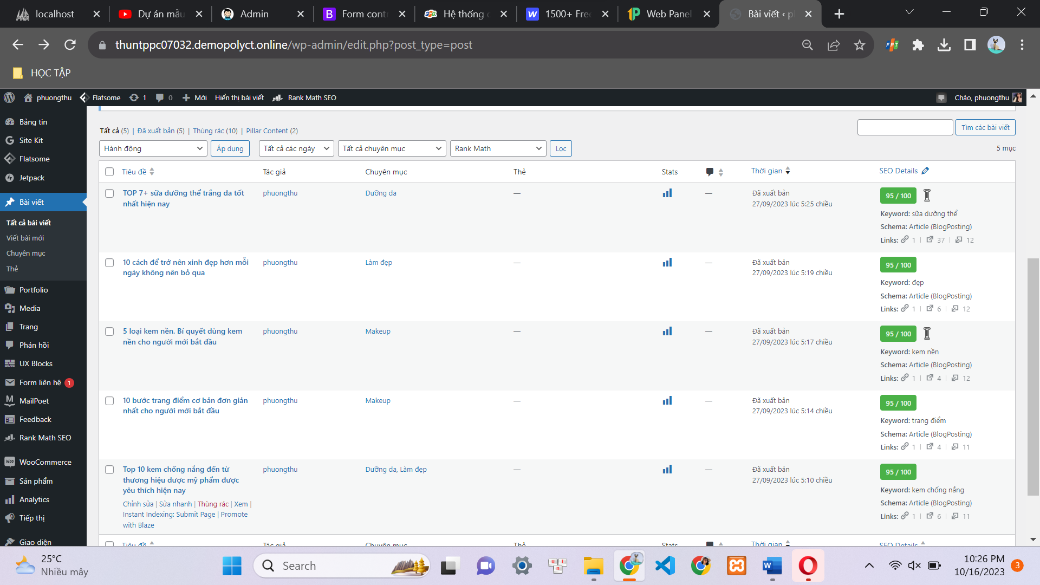

Hình ảnh bài viết sau khi được tối ưu hóa

**Y6. Yêu cầu về thống kê, theo dõi website bằng Google Analytics Đưa ra các thống kê từ Google Analytics**

